Utazási-iroda

Fejlesztők:

Glonczi Tamás

Kulcsár Dénes

Tartalom

Fejlesztők……………………………………………………. 1

tartalomjegyzék…………………………………………….. 2

futtatási követelmények………………………………….. 3

Visual Studio telepítése………………………………….. 4

A program telepítése………………………………………. 7

program használata……………………………………….. 12

futtatási követelmények:

Microsoft Windows 7 vagy újabb

Intel Core Pentium vagy újabb

min 4 GB ram

dedikált vga nemszükséges

tárhely legalább 2 GB

Futtatási környezet: Microsoft Visual Studio 2022

Microsoft Visual Studio 2022 telepítése

letöltjük a Visual Studio-t a [Link](https://visualstudio.microsoft.com/downloads/)-en

A kijelölt opciót válasszuk ki

a letöltés elkezdéséhez válassza ki hova akarja telepíteni

(alapértelmezett: C:\Users\Felhasznalo\Downloads)

majd mentsük el.

miután letöltött futtasok a programot.

ezután a kiválasztott lehetőséget válasszuk.

majd telepítsük az „Install ” gombal ami az ablak jobb első sarkában található.

Telepítés

A programot az alábbi linkről tudja letölteni: [Link](https://github.com/kulcsard05/Utazasi-iroda)

A „Code” gombra kattintsunk.

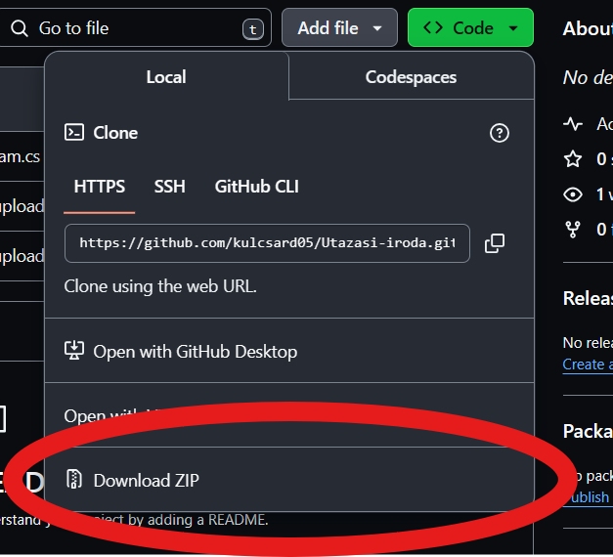

válasszuk ki a „Download ZIP” opciót.

ezután a file kezelőben a letöltésekben találjuk a fájlt.

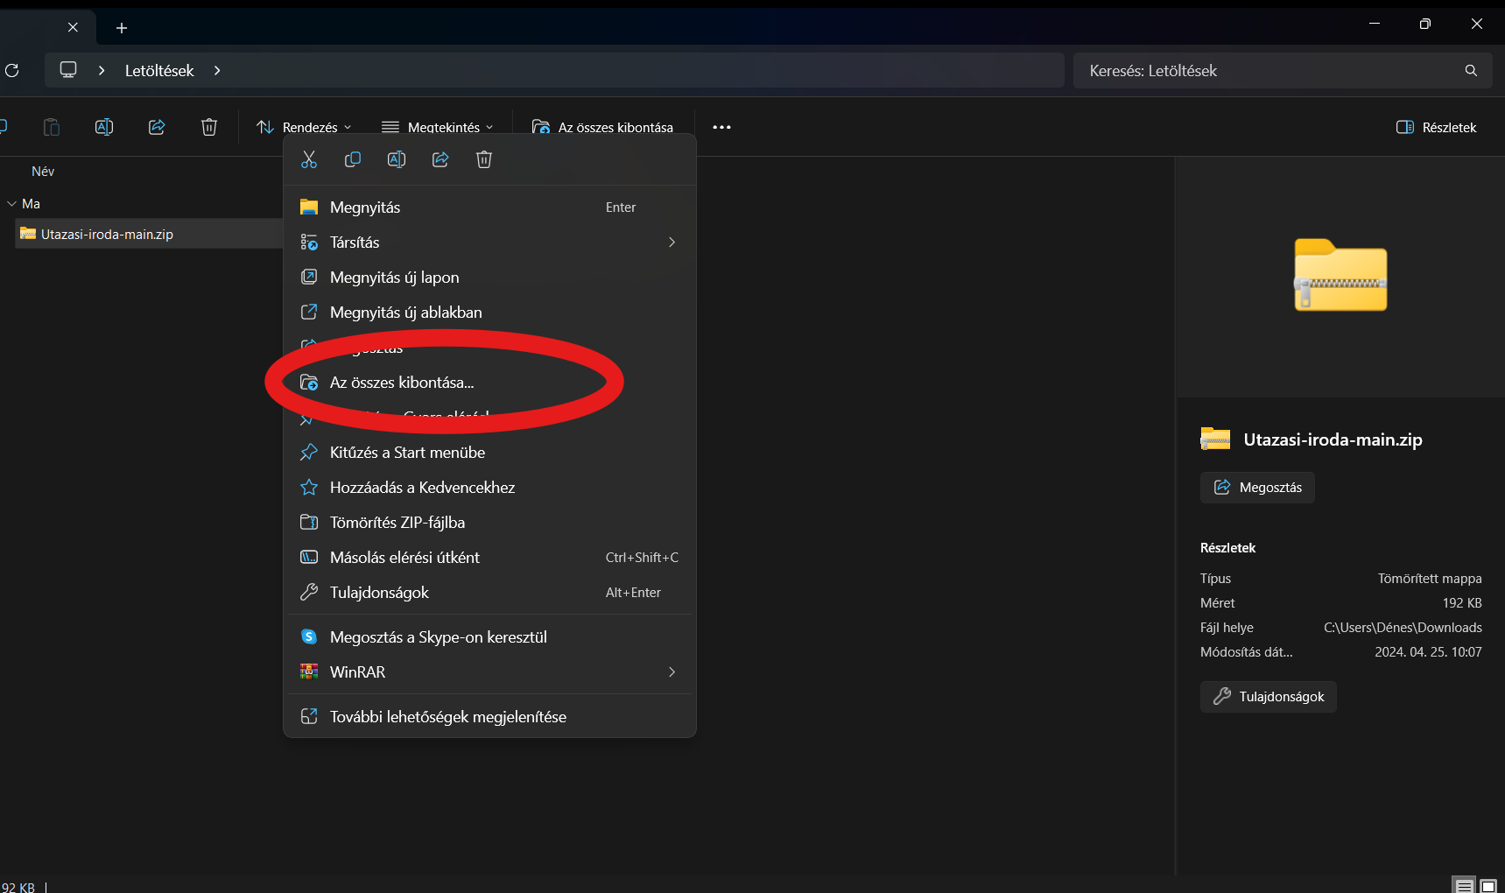

jobb egérgombbal rák kattintunk és kiválasztjuk az „Összes kibontása opciót”

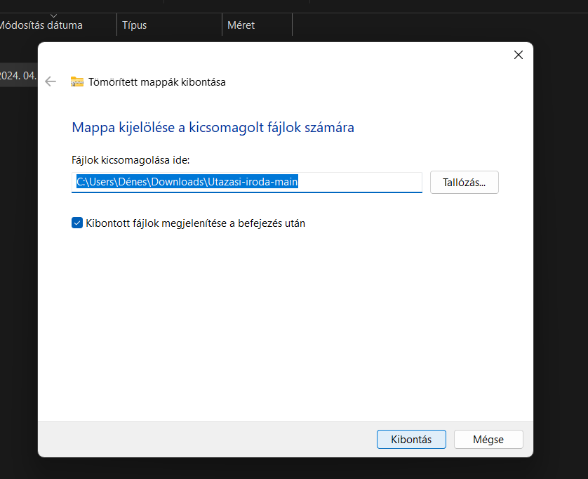

Kibontjuk.

Ezután megnyitjuk az „Utazasi_Iroda.sln” filet. Kiválasztjuk a Visual Studio-t futtatásnak.

majd a kijelölt gombra kattintva futtatjuk.

program használata

A program egy egyszerű menüvel fogad amiben 5 menüpont van.

1. opció: Utazó hozzáadása:

**A program bekéri az utazó nevét lakcímét és telefonszámát majd elmenti**

1. **opció: Út hozzáadása**

**meg kell adnunk az uticélt, mennyi az utazás ára/ fő, mennyi az előleg és hány ember jelentkezhet az utazásra.**

**majd kiválasztjuk hogy melyik útra akarunk jelentkezni.**

1. **opció: Utazók kilistázása**

**ki lehet listázni az utasodat és módosítani az datokat.**

1. **opció**

**kilistázhatjuk az utazásokat**

**5.opció: kilépés.**